2023年河南省信息通信业经济运行情况

一、电信业务总量情况
1-12月，完成电信业务总量1043.9亿元（注：上年不变单价），居全国第5位，同比增长19.5%，比全国平均水平高2.7个百分点（详见图1）。
其中，完成宽带接入业务总量200.5亿元，占电信业务总量的比重为19.2%，同比增长33.7%；完成移动互联网业务总量482亿元，占电信业务总量的比重为46.2%，同比增长17.9%。
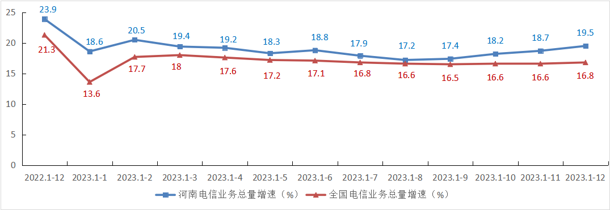
图1. 2022年12月-2023年12月各月电信业务总量增速情况
二、电信业务收入情况
1-12月，完成电信业务收入810.1亿元，居全国第5位，同比增长3.6%，比全国平均水平低2.6个百分点（详见图2）。完成利润总额112亿元，居全国第6位，同比减少8.5%。
其中，完成互联网宽带接入业务收入131.3亿元，居全国第6位，占电信业务收入的比重为16.2%，同比增长6.9%，比全国平均水平低0.9个百分点，拉动电信业务收入增长14.6个百分点。完成移动数据流量业务收入370.1亿元，居全国第4位，占电信业务收入的比重为45.7%，同比减少3.5%，比全国平均水平低2.5个百分点。
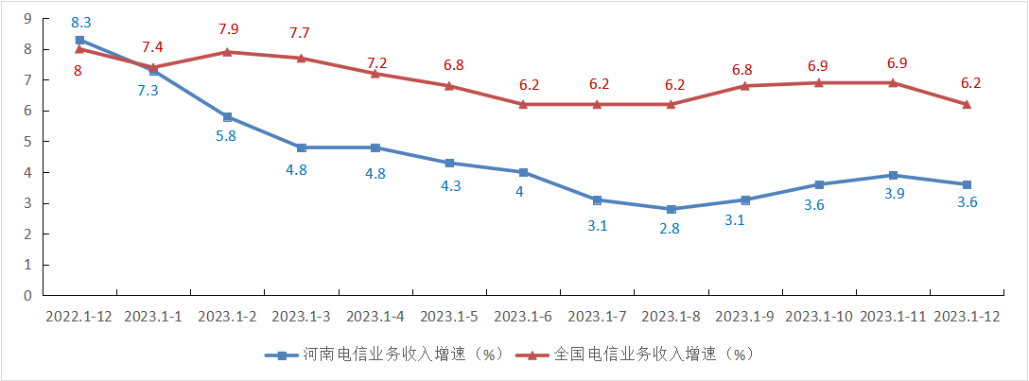
图2. 2022年12月-2023年12月各月电信业务收入增速情况
三、电信用户发展情况
电话用户。1-12月，全省电话用户新增165.5万户，总数达到11457.1万户，居全国第5位。移动电话用户新增232.2万户，新增数居全国第8位，总数达到10875.3万户，居全国第3位。移动电话普及率为110部／百人，居全国第27位。固定电话用户减少66.7万户，新增数居全国第29位，总数达到581.8万户，居全国第11位，固定电话普及率为5.9部／百人，居全国第29位。
5G移动电话用户总数达到5330.5万户，居全国第2位，占比达到49%，居全国第2位，比全国平均水平高2.4个百分点。其中：省移动、联通、电信公司5G移动电话用户分别为3070.9万户、1543.5万户、716万户。4G移动电话用户总数达到4835.9万户，居全国第3位。
互联网用户。1-12月，全省互联网用户新增618.7万户，总数达到13954.9万户，居全国第4位。互联网宽带接入用户新增325.8万户，新增数居全国第1位，总数达到4260.6万户（详见表1），居全国第4位。固定宽带家庭普及率达到118.2部/百户，居全国第11位，比全国平均水平高8部/百户。移动互联网用户新增293万户，新增数居全国第7位，总数达到9693.9万户，居全国第3位。
FTTH/O用户占比为99.2%，居全国第1位，比全国平均水平高3.8个百分点（详见图3）。其中：省移动、联通、电信公司FTTH/O用户占比分别为100%、98.1%、98.9%。
1000M以上宽带接入用户占比为29.9%，居全国第5位，比全国平均水平高4.2个百分点（详见图4）。其中：省移动、联通、电信公司1000M以上宽带接入用户占比分别为34.1%、27%、22.2%。
互联网专线用户占比为0.5%，居全国第15位，比全国平均水平低0.3个百分点（详见图5）。其中：省移动、联通、电信公司互联网专线用户占比分别为0.8%、0.3%、0.2%。

表1. 互联网宽带接入用户发展情况详表
分类方式 | 类 别 | 用户数（万户） | 占比（%）
按接入类型划分 | 互联网专线用户 | 23.1 | 0.5
 | FTTH/O用户 | 4224.7 | 99.2
按用户类型划分 | 家庭宽带接入用户 | 3756.0 | 88.2
 | 政企宽带接入用户 | 504.5 | 11.8
按用户性质划分 | 城市宽带接入用户 | 3044.1 | 71.4
 | 农村宽带接入用户 | 1216.4 | 28.6
按签约速率划分 | 20-100M宽带用户 | 41.2 | 1.0
 | 100-500M宽带用户 | 2544.2 | 59.7
 | 500-1000M宽带用户 | 384.3 | 9.0
 | 1000M以上宽带用户 | 1274.6 | 29.9

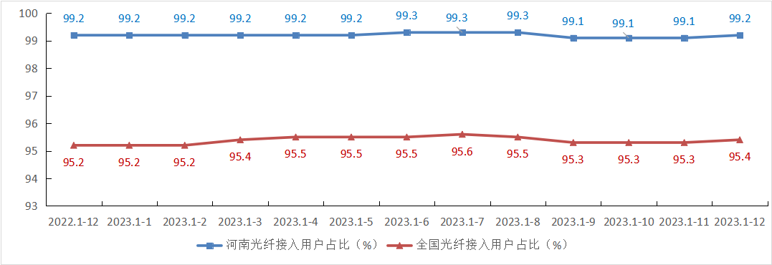
图3. 2022年12月-2023年12月各月光纤接入用户占比情况
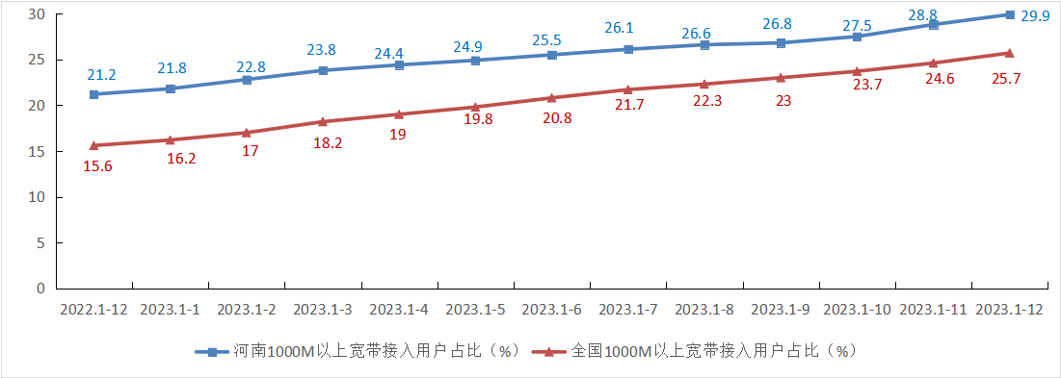
图4. 2022年12月-2023年12月各月1000M以上宽带接入用户占比情况

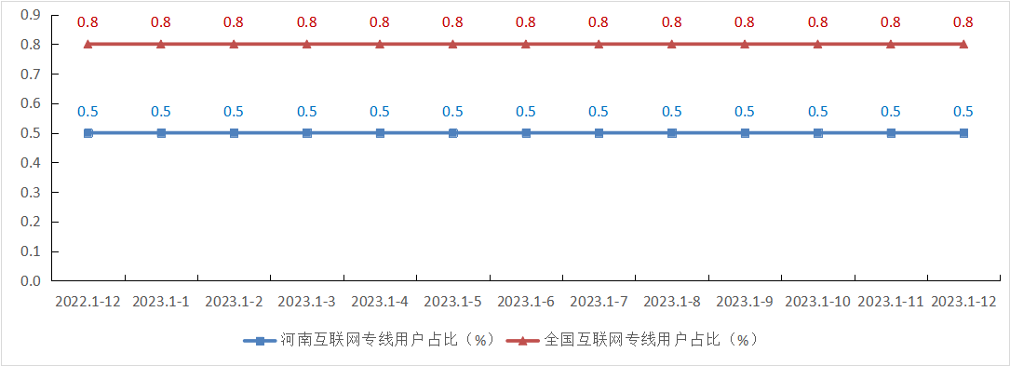
图5 2022年12月-2023年12月各月互联网专线用户占比情况
ICT及融合业务用户。1-12月，全省物联网终端用户新增1478.3万户，新增数居全国第11位，总数达到10305.6万户，居全国第7位，同比增长16.8%。其中：NB-IoT联网终端数达到1305万户；车联网终端用户、公共服务终端用户、零售服务终端用户、智慧家居终端用户、智慧农业终端用户、智能工业终端用户、智能医疗终端用户、智慧物流终端用户、其他物联网终端用户分别达到1949.8万户、3641.5万户、1870.5万户、402.6万户、17.1万户、730万户、28.1万户、44万户、1622.1万户。IPTV（网络电视）用户新增29.7万户，新增数居全国第25位，总数达到2044.9万户，居全国第6位，同比增长1.5%。河南移动、联通、电信公司IPTV（网络电视）用户分别为1220.7万户、637.2万户、187万户。
四、互联网业务使用情况
1-12月，全省移动互联网接入流量为197.2亿G，居全国第3位，同比增长17.9%，比全国平均水平高2.7个百分点。月户均流量为21.7G，居全国第8位，比全国平均水平高2.8G（详见图6），月户均流量增速为43.1%，比全国平均水平高26.1个百分点。河南移动、联通、电信公司移动互联网接入流量分别为109.7亿G、53.7亿G、33.8亿G，同比增长43.9%、16.6%、161.5%。河南移动、联通、电信公司月户均流量分别为21G、19.7G、29.3G。
1-12月，全省物联网终端接入流量为5.6亿G，居全国第9位，同比增长144.6%。其中：河南移动、联通、电信公司物联网终端接入流量分别为0.9亿G、0.8亿G、3.8亿G。全省固定宽带用户总接入带宽为2002.8万G，同比增长25.7%。其中：河南移动、联通、电信公司固定宽带用户总接入带宽分别为1072.7万G、689.1万G、241万G。

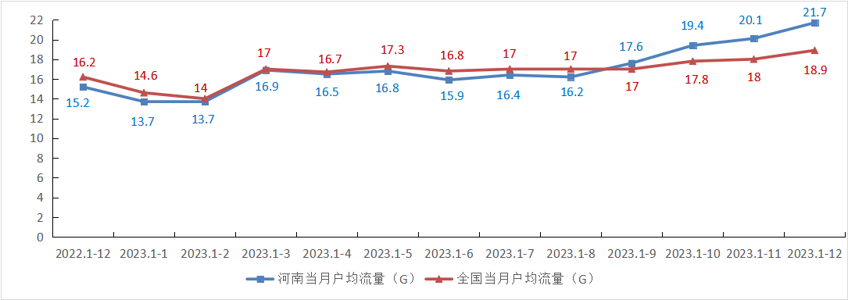
图6 2022年12月-2023年12月各月移动互联网月户均流量情况
五、固定资产投资
1-12月，全省信息通信业完成固定资产投资182.8亿元（注：含省铁塔公司投资12.5亿元），居全国第7位，同比减少6%，比全国平均增速低6.3个百分点（详见图7）。其中：河南移动、联通、电信、铁塔公司分别完成固定资产投资100亿元、45.8亿元、22.6亿元、12.5亿元，同比分别增加-5.6%、-11.2%、6.2%、-20.5%。完成5G投资94.4亿元，居全国第5位，同比减少3.4%，比全国平均增速低9.1个百分点。
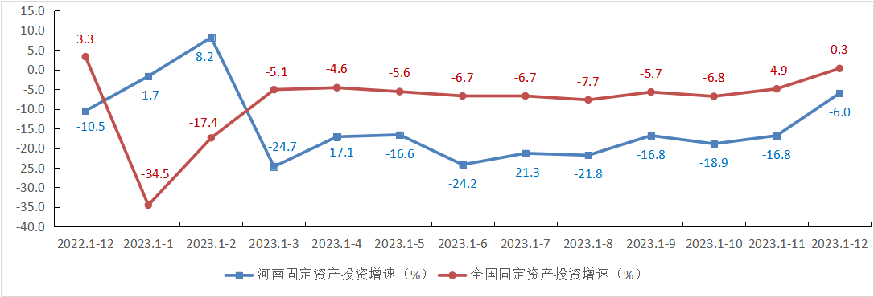
图7 2022年12月-2023年12月各月固定资产投资增速情况
六、主要通信能力
1-12月，全省移动电话基站增加1304个，达到57.4万个，居全国第6位，同比增长0.2%。其中：4G基站数33.5万个，居全国第5位，同比增长0.9%。5G基站数17.3万个，居全国第6位，同比增长44.3%。互联网宽带接入端口达到6624.9万个，居全国第6位，同比增长6.4%。
七、电信资费水平
1-12月，全省移动流量资费为1.9元/G，居全国第19位,比全国平均水平（2.1元/G）低0.2元/G；流量资费同比降幅18.8%，居全国第5位，比全国平均水平高5.2个百分点。

